Многофункциональное логопедическое панно – тренажер «Веселая ферма»

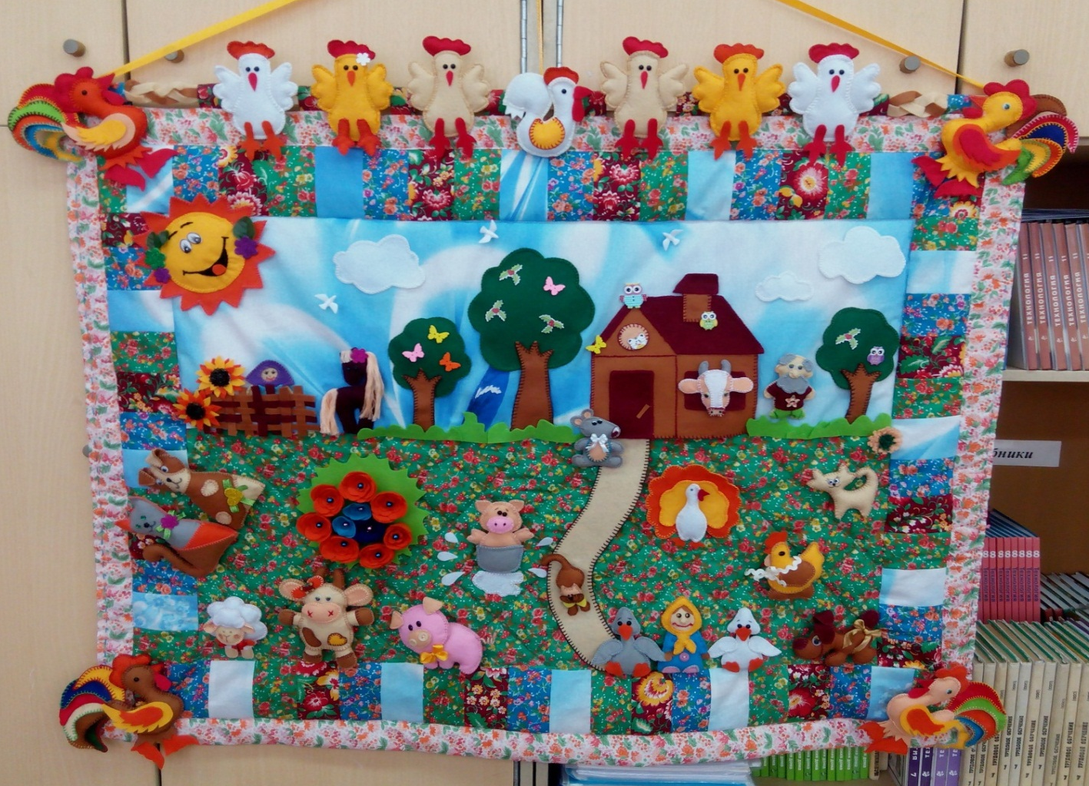

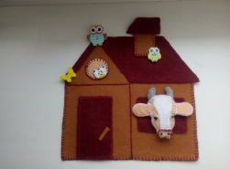
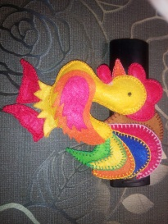
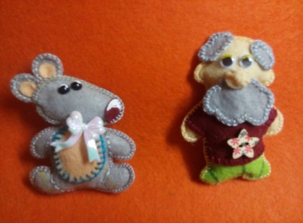
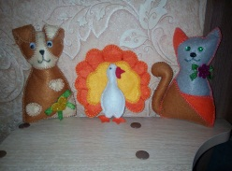

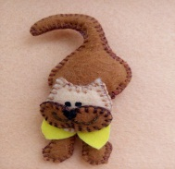
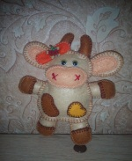
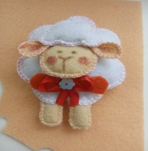
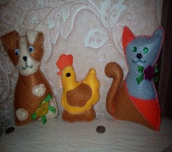

Хочу Вам представить многофункциональное логопедическое панно – тренажер «Веселая ферма», как часть коррекционной развивающей предметно - пространственной среды логопункта. Панно имеет тканевую основу. При изготовлении данного панно использовался вид рукодельного искусства пэчворк (лоскутное шитье), все персонажи «Веселой фермы» - домашние животные и фигурки старика, девочки, бабушки, строения, деревья, облака выполнены из фетра на липучке. Панно можно повесить на стену за специальные петли, а можно просто разложить на столе. Варианты работы с панно разнообразны. Панно можно использовать как для мини занятий, так и как составляющую часть интегрированного занятия.
Данное панно многофункциональное, легкое в использовании при работе с детьми. В основу панно входят комплекс дидактических игр, основная особенность которых определена их названием: это игры развивающие. Они создаются педагогом в целях коррекции речи детей.
Ребенка привлекает в игре не обучающая задача, которая в ней заложена, а возможность проявить активность, выполнить игровые действия, добиться результата.
Используя в практике данное многофункциональное логопедическое панно – тренажер «Веселая ферма» используются игры направленные на развитие всех компонентов речи: развитие лексико – грамматического строя речи, развитие связной речи, развитие навыка звукового анализа и т.д.
Во время работы с данным панно – тренажером применяются игровые и наглядные методы. Так же используются различные приемы, это зависит от вида деятельности, а так же от поставленных целей и задач (дидактические упражнения, беседа, рассматривание, разучивание, составление сказок и рассказов). Дети накапливают жизненный опыт, учатся упорядочивать и сопоставлять предметы и явления, получают опыт эмоционально-практического взаимодействия со взрослыми и сверстниками, на собственном опыте приобретают знания. Это дает возможность педагогам наиболее эффективно развивать индивидуальность каждого ребенка, с учетом его склонностей, интересов, уровня активности, решать задачи образовательной программы. Многофункциональность пособия безгранична и зависит от того, насколько сильно развито воображение и фантазия педагога.

Варианты дидактических игр.
«Звукоподражание »
Цель: стимулировать речевую активность ребенка.
Описание: играя с ребенком, взрослый должен активно и часто подражать различным звукам: «цып-цып» - курочка зовет своих цыплят; «бе-бе-бе» - блеет овечка; «хрю-хрю-хрю» - хрюкает свинка и т. д. Не просите ребенка сразу повторять за вами звукоподражания. После нескольких занятий он сам попытается повторить за вами. Можно вводить в сюжет панно дополнительных персонажей. Пример: лягушка – «ква-ква», петушка – «ку-ка-ре-ку», мышку и т. д.
«Кто такой? »
Цель: расширение словарного запаса ребенка и развитие связной речи.
Описание: Взрослый, играя с ребенком, употребляет слова – эпитеты.
Пример: «солнышко – лучистое», «овечка кудрявая».
«Части тела »
Цель: учить детей ориентироваться в теле человека и животного, расширять словарный запас ребенка.
Описание: спросите ребенка где у того или иного животного уши, нос, глаза, брови, морда, голова, лапы и т. д. Затем выясните, есть ли у ребенка все это? Чего нет? Как называются части тела и головы человека? (лицо, руки, ноги и т. д.) Выясните, чем отличаются части тела животных и человека.
«Предлоги»
Цель: уточнить значение предлогов, ввести предлоги в пассивный и активный словарь ребенка. Формирования навыка употребления предлога
Описание: Во время игры старайтесь употреблять следующие предлоги : «над, под, в, из, на, с, между, за, из, около, от», произнося их более выразительно, чем другие слова.
«Обобщающие понятия»
Цель: Формировать обобщающие понятия «животные», «дикие животные», «домашние животные», развитие словарного запаса, связной речи.
Описание: Дать ребенку понятие диких и домашних животных, проиллюстрировать на примере животных.
Учить описывать животное по плану:
1. Дикое или домашнее животное
2. Описание внешнего вида (размер ела, поверхность тела, внешние особенности животного)
3. Характер, привычки, повадки
4. Чем животное полезно для человека.
«Придумывание сказок и историй»
Цель: развитие фантазии и воображения, моделирование желательных образов поведения, развитие связной речи, эмоциональное раскрепощение, снятие психического напряжения. При рассказывании истории или сказки использовать ранее пройденные упражнения или игры.
Пример: «В маленьком домике, который стоял на опушке, жили-были. Просыпаясь утром, они выглядывали из окна и улыбались солнышку. Затем они умывались и делали зарядку и шли… .»

